
جامعة ميدأوشن
كلية الإعلام والتسويق
بكالوريوس الإعلام الرقمي

خطة بحثية مقدمة لدرجة البكالوريوس في الإعلام الرقمي.

تأثير اقتصاد الانتباه وتحولات القيم الإخبارية في منصات الفيديو القصيرة: دراسة تحليلية لعينة من فيديوهات حسابي (الجزيرة والعربية) عبر تيك توك.

إعداد: رغد فهمي العاشق
الرقم الأكاديمي:222000383

إشراف:
د. توفيق عمري

2026

Midocean University
College of Media and Marketing
Bachelor of Digital Media

A Research Proposal Submitted in Partial Fulfillment of the Requirements for the Bachelor of Digital Media

Title the study" Attention Economy and the Transformation of News Values in Short-Form Video"

Prepared by: Raghad fahmi Al-Ashiq
ID:222000383

Supervised by:
Dr. Tewfik amri

2026



الاهداء

الى من غرسوا في نفسي حب الطموح، وسقوه بالصبر والدعاء.
إلى والدي العزيز: الذي كان لي السند والقدوة، ومنك استمددتُ القوة لأقف هنا اليوم، فخورة بما أنجزت.

إلى والدتي الغالية: نبع الحنان ودعائي الدائم، التي كانت كلماتها تمسح عني تعب الأيام، ودعواتها تفتح لي أبواب التوفيق؛ إليكِ أهدي ثمرة هذا الجهد، فما أنا إلا نتاج غرسك.

إلى إخوتي وأخواتي: رفقاء الدرب وعزوتي، الذين شاركوني لحظات القلق والنجاح، وكانوا لي خير معين.

وأخيراً إلى رغد التي لم تستسلم يوماً أهدي هذا النجاح لنفسي، تقديراً لكل سهر وتعب ومثابرة، ليكون هذا البحث خطوتي الأولى نحو مستقبل مشرق بإذن الله.

شكر وتقدير

إلى جامعتي العزيزة، التي كانت منارةً للعلم ومصدرًا للإلهام، إلى هذا الصرح الأكاديمي الذي احتضن طموحي وساهم في بناء معرفتي، أهدي هذا العمل المتواضع، تقديرًا واعتزازًا بالدور العظيم الذي تقوم به في إعداد الأجيال وصقل مهاراتهم، ووفاءً لكل ما قدمته لي من بيئة علمية متميزة أسهمت في تطوير قدراتي وتحقيق تطلعاتي.
الحمد لله أولًا وآخرًا على توفيقه في إتمام هذا العمل.
أتقدم بخالص الشكر والتقدير إلى جامعتي الكريمة، ممثلةً في إدارتها الموقرة وأعضاء هيئة التدريس، على ما يقدمونه من جهود عظيمة في نشر العلم والمعرفة، وتهيئة بيئة تعليمية محفزة تدعم الإبداع والتميز.
كما أخص بالشكر أساتذتي الكرام، الذين لم يدخروا جهدًا في توجيهي وإرشادي، وكان لهم بالغ الأثر في مسيرتي الأكاديمية وإتمام هذا البحث.
وأتقدم بالشكر لكل من ساهم في دعمي خلال فترة إعداد هذا البحث، سائلًا الله أن يوفق الجميع لما فيه الخير والنجاح.
وفي الختام، أسأل الله أن يكون هذا العمل إضافة نافعة، وأن يحقق الفائدة المرجوة منه.

1 | الغلاف
3 | الافتتاحية
4 | الاهداء
5 | الشكر والتقدير
6 | قائمة المحتويات
7 | الملخص
الفصل الأول: الإطار المنهجي للدراسة
9 | المقدمة
10 | 1-1 إشكالية الدراسة.
10 | 1-2 تساؤلات الدراسة.
11 | 1-3 فرضيات الدراسة.
11 | 1-4 أسباب اختيار الموضوع.
12 | 1-5 أهمية الدراسة.
12 | 1-6 أهداف الدراسة
12 | 1-7 تحديد المفاهيم والمصطلحات.
13 | 1-8 الدراسات السابقة.
15 | 1-9 المقاربة النظرية.
15 | 1-10 منهج الدراسة ونوعها
15 | 1-11 عينة الدراسة
16 | 1-12 أدوات جمع البيانات
16 | 1-13 مجالات الدراسة
الفصل الثاني:الإطار النظري
18 | 2-1 المبحث الأول: اقتصاد الانتباه في البيئة الرقمية ومنصة تيك توك
19 | 2-2 المبحث الثاني: استراتيجيات القنوات الإخبارية الدولية في التكييف مع بيئة تيك توك
الفصل الثالث: الدراسة التطبيقية وتحليل البيانات
21 | 3-1 المحور الأول: البيانات العامة للعينة
22 | 3-2 المحور الثاني: استراتيجيات اقتصاد الانتباه (الجذب البصري)
24 | 3-3 المحور الثالث: الأداء التقديمي ولغة الجسد
25 | 3-4 المحور الرابع: تحولات القيم الإخبارية (المضمون)
الخاتمة
27 | النتائج العامة للدراسة
28 | التوصيات
30-31 | المصادر والمراجع
قائمة المحتويات
ملخص الدراسة:
تتناول هذه الدراسة ظاهرة "اقتصاد الانتباه" وانعكاساتها على القيم الإخبارية في منصات الفيديو القصيرة، وتحديداً منصة "تيك توك". هدفت الدراسة إلى الكشف عن الاستراتيجيات الفنية والتحريرية التي تعتمدها قناتا "العربية" و"الجزيرة" لجذب انتباه الجمهور والحفاظ عليه وسط التدفق المعلوماتي الكثيف. اعتمدت الدراسة على المنهج الوصفي التحليلي، باستخدام أداة تحليل المضمون لعينة مكونة من 50 مقطع فيديو. وتوصلت النتائج إلى أن القنوات الإخبارية نجحت في تطويع إمكانيات المنصة من خلال استخدام الأسلوب القصصي المشوق، والعناوين الاستفهامية، ولغة الجسد الحيوية للمذيعين، مع الحفاظ على كفاية الشرح للمحتوى الإخباري رغم قصر مدته. وأوصت الدراسة بضرورة مواكبة الابتكار البصري المستمر لتعزيز القدرة التنافسية في سوق الانتباه الرقمي.
​الكلمات المفتاحية: اقتصاد الانتباه، تيك توك، القيم الإخبارية، العربية، الجزيرة، فيديوهات قصيرة.

Study Abstract:
This study explores the phenomenon of the "Attention Economy" and its implications for news values on short-form video platforms, specifically "TikTok." The study aimed to uncover the technical and editorial strategies employed by "Al Arabiya" and "Al Jazeera" to capture and maintain audience attention amidst heavy information flow. Using a descriptive-analytical approach, a content analysis was conducted on a sample of 50 video clips. The findings revealed that news channels successfully adapted to the platform's capabilities by utilizing engaging storytelling, interrogative headlines, and dynamic body language from presenters, while ensuring sufficient explanation of news content despite its short duration. The study recommended continuous visual innovation to enhance competitiveness in the digital attention market.
​Keywords: Attention Economy, TikTok, News Values, Al Arabiya, Al Jazeera, Short-form Videos.

الفصل الأول: الأطار المنهجي

تمهيد:
توضح هذه الدراسة تأثير اقتصاد الانتباه وتحولات القيم الإخبارية في منصات الفيديو القصيرة.

المقدمة:
شهدت البيئة الإعلامية المعاصرة تحولات جذريّة نتيجة الثورة الرقمية وتعاظم دور منصات التواصل الاجتماعي، التي أصبحت المصدر الأول لاستقاء الأخبار لدى شريحة واسعة من الجمهور العالمي. وفي ظل هذا التدفق الهائل للمعلومات، برز مفهوم "اقتصاد الانتباه" كأحد أهم التحديات التي تواجه المؤسسات الإخبارية؛ حيث لم يعد التحدي يكمن في إنتاج الخبر فحسب، بل في القدرة على الاستحواذ على انتباه المتلقي وسط صخب المثيرات الرقمية.
​ وتأتي منصة "تيك توك" كنموذج رائد لهذا النمط الجديد من الاستهلاك الإخباري القائم على الفيديوهات القصيرة والمكثفة. ومن هنا، تسعى هذه الدراسة إلى استكشاف الكيفية التي استجابت بها القنوات الإخبارية الدولية، ممثلة في قناتي "العربية" و"الجزيرة"، لهذه التحولات. وذلك من خلال تحليل الاستراتيجيات التحريرية والفنية التي تتبناها هذه القنوات لتطويع محتواها الإخباري ليتناسب مع خوارزميات المنصة وسيكولوجية الانتباه لدى المستخدم، مع الحفاظ على التوازن الدقيق بين جاذبية العرض وقيمة المضمون الإخباري. إن هذا البحث يهدف إلى فهم أعمق لمستقبل العمل الصحفي في عصر السرعة والذكاء الاصطناعي، وكيفية صياغة قيم إخبارية تواكب تطلعات الجيل الرقمي الجديد.

Introduction:
The contemporary media environment has undergone radical transformations driven by the digital revolution and the increasing dominance of social media platforms, which have become the primary news source for a vast global audience. Amidst this overwhelming information flow, the concept of the "Attention Economy" has emerged as a critical challenge for news organizations. The primary struggle is no longer just producing news, but rather the ability to capture and sustain the recipient's attention amidst a cacophony of digital stimuli.
​ TikTok stands as a leading model for this new pattern of news consumption, characterized by short-form and intensive video content. Accordingly, this study seeks to explore how international news outlets, specifically "Al Arabiya" and "Al Jazeera," have responded to these shifts. By analyzing the editorial and technical strategies employed by these channels to adapt their news content to platform algorithms and user attention psychology, the research highlights the delicate balance between presentation appeal and the core value of news content. Ultimately, this research aims to provide a deeper understanding of the future of journalism in an era of speed and Artificial Intelligence, and how to craft news values that align with the expectations of the new digital generation.

1-1إشكالية الدراسة:
من خلال ملاحظتي ومتابعتي للمحتوى أرى ان منصة "تيك توك" (TikTok) اليوم من أبرز ملامح التحول في البيئة الاتصالية الرقمية. ولم يعد الخبر في هذا العصر مجرد مادة معرفية تُنقل للجمهور، بل أصبح سلعة تتنافس المنصات على "وقت" و"انتباه" المستخدم لاستهلاكها. هذا التحول أدى إلى بروز ما يُعرف بـ "اقتصاد الانتباه" (Attention Economy)، حيث تُمنح الأولوية لعناصر الجذب البصري السريع على حساب العمق الإخباري التقليدي. وتكمن خطورة المشكلة في أن سعي الخوارزميات وصناع المحتوى لخطف "أول 3 ثوانٍ" من انتباه المشاهد قد يؤدي إلى "تسطيح الوعي" واختزال القضايا الكبرى في مقاطع عابرة، مما يهدد الدور التنويري للإعلام.
بهذا يمكن توضيح مشكلة الدراسة في السؤال الرئيسي التالي:
- ما هي تحولات القيم الإخبارية في منصات الفيديو القصيرة (تيك توك) في ظل اقتصاد الانتباه؟
1-2تساؤلات الدراسة:
وللإجابة على سؤال المشكلة الرئيسي ينبغي الإجابة على التساؤلات الفرعية التالية:
- ما هي أبرز الاستراتيجيات البصرية والسمعية التي تعتمد عليها الحسابات الإخبارية (العربية والجزيرة) لجذب الانتباه؟
- ما هي القيم الإخبارية الأكثر تكراراً في عينة الدراسة؟
- كيف تؤثر مدة الفيديو القصيرة على طريقة عرض وتغطية القضايا الإخبارية الجادة؟
- هل توجد علاقة طردية بين استخدام عناصر الإثارة البصرية وزيادة معدلات تفاعل الجمهور؟
- هل تميل الحسابات الإخبارية في تيك توك لإعطاء الأولوية لقيمة (الإثارة والترفيه) تماشياً مع الخوارزميات؟
- كيف يعتمد اقتصاد الانتباه على (تجزئة الخبر) وتحويله إلى لقطات سريعة بدلاً من السرد المتكامل؟
1-3فرضيات الدراسة:
تقوم هذه الدراسة على الفرضية الأساسية القائلة بانه:
- يؤثر اقتصاد الانتباه في تحولات القيم الإخبارية في منصات الفيديو القصيرة.
ويتفرع منها الفرضيات الفرعية التالية:
- تعد إستراتيجية الألوان أبرز الاستراتيجيات البصرية والسمعية التي تعتمد عليها الحسابات الإخبارية (العربية والجزيرة) لجذب الانتباه.
- تعد القيم الإخبارية الأكثر تكراراً في عينة الدراسة.
- تؤثر مدة الفيديو القصيرة على طريقة عرض وتغطية القضايا الإخبارية الجادة.
- توجد علاقة طردية بين استخدام عناصر الإثارة البصرية وزيادة معدلات تفاعل الجمهور.
- تميل الحسابات الإخبارية في تيك توك لإعطاء الأولوية لقيمة (الإثارة والترفيه) تماشياً مع الخوارزميات.
- يعتمد اقتصاد الانتباه على (تجزئة الخبر) وتحويله إلى لقطات سريعة بدلاً من السرد المتكامل.

1-4أسباب اختيار الموضوع:
أولا دفعني الاهتمام بمجال الإعلام الرقمي لاختيار هذا الموضوع خاصة مع ملاحظتي لعدة عوامل منها:

- تغير الأنماط: رصد التحول في عادات الاستهلاك الإعلامي لدى الجمهور، وخاصة الشباب، نحو المحتوى السريع.
- المنافسة الرقمية: ضرورة دراسة كيفية تبني المؤسسات الإخبارية الرصينة للغة "تيك توك" للبقاء في دائرة المنافسة.
- الأهمية العلمية: الحاجة لدراسة تأثير الخوارزميات في إعادة تشكيل القيم الإخبارية وتغليب الإثارة على الدقة.

1-5 أهمية الدراسة:
تستمد الدراسة أهميتها من حداثة مفهوم "اقتصاد الانتباه" في المكتبة الإعلامية العربية.
ومن هنا تقدم رؤية تحليلية تفيد صناع القرار في المؤسسات الإعلامية عند تصميم استراتيجياتهم الرقمية بما يضمن التوازن بين الجذب والمحتوى الهادف.

1-6 أهداف الدراسة:
اسعى من خلال هذه الدراسة الى تحقيق بعض من الأهداف تتلخص فيما يلي:
- رصد وتحليل تحولات القيم الإخبارية في فيديوهات "تيك توك" الإخبارية.
- الكشف عن الاستراتيجيات البصرية والسمعية المستخدمة لجذب انتباه الجمهور.
- تحديد مدى التوازن بين الإثارة والمصداقية في المحتوى المقدم.
- رصد وتحليل العناصر التقنية والبصرية (مثل المونتاج السريع، العناوين الجاذبة، والمؤثرات الصوتية) التي توظفها القناتان لتعزيز التفاعل وضمان بقاء المشاهد لأطول فترة ممكنة.
- تحديد طبيعة الدور الذي يلعبه 'الأداء البشري' ولغة جسد المذيعين في أنسنة المحتوى الإخباري وجعله أكثر ملاءمة لطبيعة منصة تيك توك التفاعلية.

1-7 تحديد المفاهيم والمصطلحات:
اقتصاد الانتباه (Attention Economy):
لغوية: الاقتصاد هو التوسط والتدبير، والانتباه هو صحوة الذهن وتركيز الحواس.
اصطلاحية: هو اعتبار انتباه المشاهد مورداً نادراً وثميناً، تسعى المنصات الرقمية لامتلاكه وتحويله إلى قيمة اقتصادية عبر أدوات تقنية وخوارزمية (سيمون، 2019).

القيم الإخبارية (News Values):
لغوية: القيمة هي قدر الشيء والصفة التي تجعله مرغوباً.
اصطلاحية: هي مجموعة المعايير المهنية التي تصف مدى صلاحية الحدث للتحول إلى خبر صحفي، مثل الجدة، القرب، والضخامة (عزمي، 2018).

المنصات القصيرة (Short-form Platforms):
إجرائية: هي تطبيقات إعلامية تعتمد بشكل أساسي على الفيديو الرأسي والمحتوى سريع الاستهلاك الذي لا يتجاوز دقائق معدودة، وبناء على ما سبق تعد منصة "تيك توك" النموذج الأبرز لها في هذه الدراسة (إسماعيل، 2022).

1-8الدراسات السابقة (Previous Studies)
​1. دراسة (الشمري، 2023): "تأثير خوارزميات منصات الفيديو القصيرة على ترتيب الأولويات الإخبارية".
​ملخص الدراسة: تناولت الدراسة كيف تتحكم خوارزميات "تيك توك" في إبراز أخبار معينة وتهميش أخرى بناءً على معدلات التفاعل اللحظي وليس القيمة الخبرية.
​وجه الاستفادة في بحثي: تفيدني في تدعيم "الفرضية الثانية" المتعلقة بميل الحسابات الإخبارية لاتباع قوانين الخوارزميات لجذب الانتباه.

​2. دراسة (كاسترو وفيريرا، 2022 - دراسة أجنبية مترجمة): "اقتصاد الانتباه في الصحافة الرقمية: استراتيجيات البقاء".
ملخص الدراسة: تركز على مفهوم "اقتصاد الانتباه" وكيف تحولت المؤسسات الإخبارية الكبرى من تقديم "الخبر العميق" إلى "الخبر الموجه للاستهلاك السريع" للحفاظ على جمهورها من التشتت.
​وجه الاستفادة في بحثي: تفيدني في صياغة "الإطار النظري" لمفهوم اقتصاد الانتباه وتوضيح خلفية المشكلة وأبعادها.

3. دراسة (منصور، 2024): "تحولات لغة الجسد والأداء التقديمي في أخبار تيك توك".
ملخص الدراسة: ترصد الدراسة التغير في أداء المذيعين على تيك توك مقارنة بالنشرات الرسمية، حيث أصبح الأداء أكثر حيوية وسرعة لمواكبة طبيعة المنصة.
​وجه الاستفادة في بحثي: تفيدني في "الجانب التحليلي" عند رصد الاستراتيجيات البصرية والسمعية التي تعتمد عليها قناتا العربية والجزيرة.

4. دراسة (لي وهوانغ، 2021): "سيكولوجية المشاهدة اللانهائية (Infinite Scroll) وتأثيرها على استيعاب الأخبار".
​ملخص الدراسة: بحثت في كيف يؤدي التمرير السريع في تيك توك إلى ضعف تذكر تفاصيل الأخبار بسبب قصر مدة الفيديو وتلاحق المعلومات.
​وجه الاستفادة في بحثي: تفيدني في الإجابة على "تساؤلات الدراسة" المتعلقة بتأثير مدة الفيديو القصيرة على تغطية القضايا الجادة.

​5. دراسة (عبد العزيز، 2022): "مصداقية الأخبار عبر منصات التواصل الاجتماعي لدى جيل Z".
​ملخص الدراسة: استطلعت الدراسة آراء الشباب حول ثقتهم في الأخبار التي تقدمها الحسابات الرسمية على تيك توك مقارنة بالمحتوى الذي يقدمه الأفراد.
​وجه الاستفادة في بحثي: تفيدني في معالجة الهدف المتعلق بـ "تحديد مدى التوازن بين الإثارة والمصداقية" في المحتوى المقدم.

1-9المقاربة النظرية للدراسة:
مفهوم النظرية: سنركز في هذه النظرية على "لماذا" يستخدم الجمهور وسيلة معينة (مثل تيك توك) وما هي الحاجات التي يسعون لإشباعها (مثل الحصول على الخبر بسرعة أو التسلية).
إسقاطها على دراستنا: سنقوم بتحليل كيف تستخدم قناتا (العربية والجزيرة) عناصر الجذب البصري لتلبية رغبة جمهور تيك توك في الحصول على معلومات سريعة ومكثفة. ايضا سنبحث في كيفية تحويل "الخبر" إلى محتوى يشبع حاجة المشاهد في التفاعل والمشاركة.

1-10 منهج ونوع الدراسة:
تعتمد هذه الدراسة على المنهج الوصفي التحليلي.
التبرير: هذا المنهج هو الأنسب لأنه يسمح لنا بوصف "شكل" الفيديوهات في العربية والجزيرة، ثم تحليل البيانات التي سنجمعها من "صحيفة التحليل" (النموذج الذي صممناه) لتفسير النتائج.

1-11 عينة الدراسة:
نوع العينة: عينة قصدية (Purposive Sample).
التبرير: تم اختيار الفيديوهات بشكل مقصود لأنها تمثل "آخر ما تم نشره" في حسابات القنوات الرسمية (العربية والجزيرة) لضمان حداثة البيانات.
حجم العينة: (50) مقطع فيديو، بواقع (25) مقطع لكل قناة.

1-12 أدوات جمع البيانات:
استخدمت في هذه الدراسة "أداة تحليل المضمون" (Content Analysis Sheet) التي صممتها إلكترونياً عبر (Google Forms).
قسمت الأداة إلى (7) محاور أساسية تقيس عناصر الجذب، والأداء التقديمي، والمحتوى الإخباري.

1-13 مجالات الدراسة:
أ-المجال المكاني: الفضاء الرقمي (منصة تيك توك)، وتحديداً الحسابات الرسمية لقناتي العربية والجزيرة.
ب-المجال الزماني: أجريت الدراسة في الفترة ما بين فبراير 2026 وأبريل 2026، شملت إعداد الخطة والعمل الميداني.
ج-المجال البشري (أو موضوع التحليل): يتمثل في المحتوى الإخباري المقدم عبر (50) فيديو من فيديوهات "صناع المحتوى الإخباري" في القناتين.

الفصل الثاني: الإطار النظري للدراسة

​المبحث الأول: اقتصاد الانتباه في البيئة الرقمية ومنصة تيك توك.
​1. مفهوم اقتصاد الانتباه (Attention Economy):
في ظل الانفجار المعلوماتي وتعدد المنصات الرقمية، لم تعد المشكلة في الوصول إلى المعلومة، بل في القدرة على جذب انتباه المستخدم. يُعرف اقتصاد الانتباه بأنه نظام يعامل "انتباه الجمهور" كسلعة نادرة وذات قيمة اقتصادية عالية. وبدلاً من التركيز على جودة الخبر بمفرده، أصبحت المؤسسات الإخبارية تتنافس على "الثواني الأولى" لضمان عدم قيام المستخدم بعملية التمرير (Scroll).
​2. منصة تيك توك كبيئة إخبارية جديدة:
تعد منصة "تيك توك" النموذج الأبرز لاقتصاد الانتباه، حيث تعتمد على خوارزميات دقيقة تحلل سلوك المستخدم لحظياً وتزوده بمحتوى مكثف وقصير.
وتتميز هذه البيئة بـ:
- السرعة والإيقاع: تقديم الخبر في قوالب لا تتجاوز الدقيقة الواحدة.
- اللغة البصرية: الاعتماد على النصوص المتحركة، الموسيقى، والمؤثرات لجذب الحواس.
- التفاعلية: قدرة الجمهور على التعليق وإعادة النشر، مما يحول الخبر من مادة جامدة إلى محتوى حيوي.
​3. تحديات العمل الإخباري في المنصات القصيرة:
تواجه القنوات الإخبارية (مثل العربية والجزيرة) تحدياً في الموازنة بين "الدقة الإخبارية" وبين "متطلبات الجذب". ففي بيئة تيك توك، يتم تجزئة الأخبار الكبيرة إلى مقاطع صغيرة تركز على زوايا محددة تثير العاطفة أو الفضول لضمان البقاء داخل دائرة اهتمام المستخدم الرقمي.

المبحث الثاني: استراتيجيات قنوات الأنباء الدولية في التكيف مع بيئة تيك توك (دراسة لقناتي العربية والجزيرة).
​1. التحول من الإعلام التقليدي إلى الإعلام "التيك توكي":
لم يعد كافياً لقناتي (العربية والجزيرة) نقل نشرات الأخبار كما هي إلى المنصات الرقمية. لقد أدركت هذه المؤسسات أن جمهور تيك توك يبحث عن "القرب" و"العفوية"، لذا بدأت في صياغة محتوى يعتمد على "تجزئة الخبر" (News Snacking)، حيث يتم تقديم المعلومة في جرعات سريعة ومكثفة تتناسب مع نمط الحياة الرقمي السريع.
​2. استراتيجيات الجذب البصري والسمعي في القناتين:
تعتمد (العربية والجزيرة) على عدة استراتيجيات لضمان عدم تجاوز المستخدم للفيديو في الثواني الثلاث الأولى:
- الأداء التقديمي: الاعتماد على لغة جسد حيوية وتواصل بصري مباشر مع الكاميرا، مع الابتعاد عن الجمود التقليدي للمذيعين
- عناصر الإبهار: استخدام الموسيقى الإيقاعية السريعة، والنصوص المتحركة التي تلخص الخبر على الشاشة، مما يسهل الفهم حتى في حال عدم تشغيل الصوت.
- اختيار القوالب: التركيز على القصص الإنسانية، أو الأخبار العاجلة المختصرة، أو ما وراء الكواليس، وهي قوالب تحقق معدلات تفاعل عالية.
​3. التوظيف الأكاديمي لنظرية الاستخدامات والإشباعات:
من خلال تطبيق نظرية الاستخدامات والإشباعات، نجد أن القناتين تسعيان لإشباع حاجات معينة لدى مستخدم تيك توك، مثل "الحاجة إلى المعرفة السريعة" و"الحاجة إلى التسلية الإخبارية". هذا التوجه يفسر سبب لجوء القناتين لاستخدام مؤثرات بصرية وصوتية قد تبدو غير مألوفة في الإعلام الرصين، ولكنها ضرورية للبقاء في "دائرة الانتباه" داخل المنصة.

الفصل الثالث: الدراسة التطبيقية وتحليل البيانات.

يهدف هذا الفصل إلى عرض نتائج تحليل عينة الدراسة المكونة من (50) فيديو من حسابي العربية والجزيرة على تيك توك، وذلك للإجابة على تساؤلات الدراسة حول استراتيجيات اقتصاد الانتباه وتحولات القيم الإخبارية.
المحور الأول: البيانات العامة للعينة
1-. توزيع العينة حسب القناة الإخبارية:
يوضح الشكل السابق توزيع عينة الدراسة التحليلية، حيث حظيت قناة العربية بالنسبة الأكبر من التحليل بواقع (87.5%)، تليها قناة الجزيرة بنسبة (12.5%). ويعود هذا التفاوت إلى كثافة النشر في حساب قناة العربية خلال فترة جمع العينة، مما أتاح مادة تحليلية أكثر ثراءً لرصد استراتيجيات اقتصاد الانتباه.
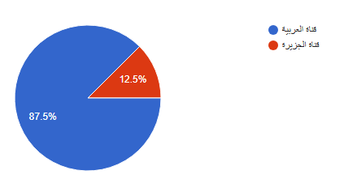

الشكل 1: توزيع العينة حسب القناة الإخبارية.
2- مدة مقطع الفيديو:
تظهر نتائج التحليل أن الجزء الأكبر من الفيديوهات المحللة تجاوزت مدتها الدقيقة الواحدة. وبالرغم من أن منصة تيك توك اشتهرت بالمقاطع القصيرة جداً، إلا أن توجه قناتي العربية والجزيرة نحو الفيديوهات الأطول قليلاً (أكثر من دقيقة) يشير إلى محاولتهما الموازنة بين "سرعة الجذب" وبين تقديم "جرعة خبرية كافية" للمشاهد، مما يعكس تطوراً في شكل المحتوى الإخباري ليكون أكثر استيعاباً للتفاصيل دون الإخلال بإيقاع المنصة
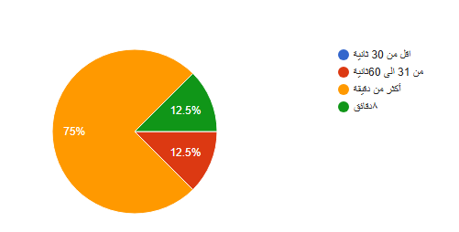

الشكل 2: مدة مقطع الفيديو.

3-طبيعة المحتوى أو الموضوع:
تشير نتائج التحليل إلى تنوع واضح في طبيعة المحتوى المقدم، إلا أن "التقرير التحليلي" برز كأكثر القوالب استخداماً في عينة الدراسة. وهذا يعكس توجه قناتي العربية والجزيرة نحو تقديم قيمة مضافة لمشاهد تيك توك؛ بحيث لا يكتفي الفيديو بنقل الخبر المجرد، بل يقدم "قراءة سريعة" أو تحليلاً مكثفاً يساعد في جذب انتباه المشاهد وإشباع حاجته المعرفية في وقت قصير.
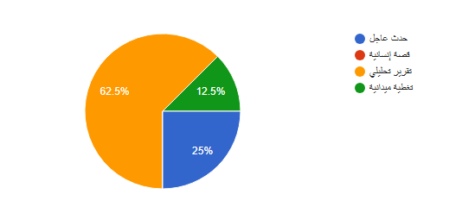

الشكل 3: طبيعة المحتوى أو الموضوع.

المحور الثاني: استراتيجيات اقتصاد الانتباه (عناصر الجذب البصري):

4-عنصر الجذب الافتتاحي (أول ثانيتين من الفيديو):
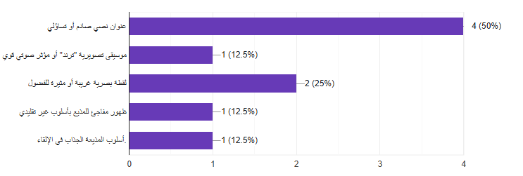
الشكل 4: عنصر الجذب الافتتاحي.
يظهر التحليل أن النسبة الأكبر من الفيديوهات تعتمد في افتتاحيتها على إثارة الغموض أو الحركة السريعة. ويعكس ذلك فهماً عميقاً لاقتصاد الانتباه؛ حيث تسعى القناتان لكسب "معركة الثانية الأولى" لمنع المستخدم من الانتقال للفيديو التالي.
5-التقنيات الفنية البصرية المستخدمة:
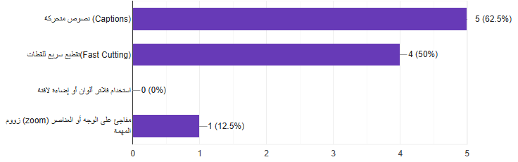
الشكل 5: التقنيات البصرية المستخدمة
نلاحظ من الشكل أن الاعتماد على النصوص المتحركة (Captions) والمؤثرات البصرية السريعة كان طاغياً. وتفسر هذه النتيجة رغبة القنوات في إيصال المعلومة للمستخدم حتى في وضعية "كتم الصوت"، وهو سلوك شائع لدى مستخدمي تيك توك.

6-مدى الاعتماد على عنصر الإثارة والغموض:
يظهر من نتائج التحليل أن الاعتماد على عنصر الإثارة والغموض في مقدمة الفيديوهات جاء بنسبة (62.5%) بخيار "إلى حد ما". وتشير هذه النتيجة إلى أن قناتي العربية والجزيرة لا تعتمدان على "الإثارة الفجة" بشكل دائم، بل تمزجان بين تقديم طرف خيط من الخبر وبين أسلوب التشويق، وذلك للحفاظ على صبغة القناة الإخبارية الرصينة مع محاولة استمالة انتباه المشاهد في الثواني الأولى التي يفرضها اقتصاد الانتباه.

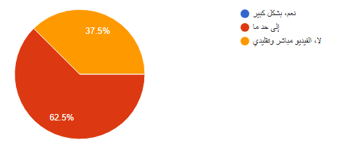
الشكل 6: مدى الاعتماد على عنصر الإثارة والغموض
المحور الثالث: الأداء التقديمي ولغة الجسد
7-هوية مقدم المحتوى في الفيديو:
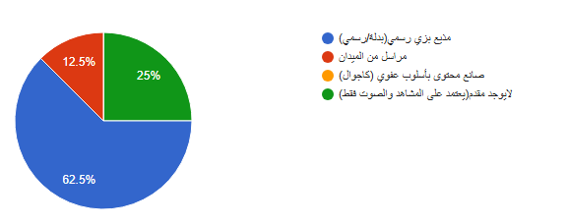
تظهر النتائج أن النسبة الأكبر من الفيديوهات المحللة تعتمد على المذيعين المعروفين في القناة بنسبة (62.5%)، بينما تتوزع بقية النسب بين مراسلين ميدانيين وعدم وجود مقدم. وهذا يشير إلى استراتيجية القناتين في نقل ثقلها الإعلامي ووجوهها المعروفة إلى تيك توك لتعزيز الموثوقية لدى الجمهور الشاب.

الشكل 7: هوية مقدم المحتوى
8-لغة جسد مقدم المحتوى:
كشفت النتائج عن حالة من التوازن والتباين في أداء المقدمين، حيث تساوت نسبة "الثبات" مع نسبة "الحيوية والتفاعل العالي" بواقع (37.5%) لكل منهما. وتعكس هذه النتيجة طبيعة المرحلة الانتقالية التي تمر بها قنوات الأنباء الدولية (العربية والجزيرة)؛ فهي تحاول من جهة الحفاظ على "رزانة" المذيع التقليدي (الثبات) لضمان المصداقية، ومن جهة أخرى تسعى لتبني لغة جسد أكثر "حيوية" لتناسب بيئة تيك توك التنافسية وتكسب رهان اقتصاد الانتباه
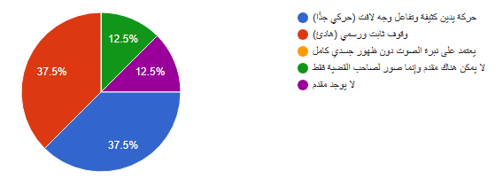

الشكل 8: لغة جسد مقدم المحتوى
9-نبرة الصوت وإيقاع الحديث:
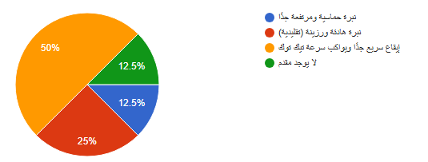
يشير التحليل إلى أن الإيقاع السريع والحماسي هو السمة الغالبة بنسبة (50%). هذا الإيقاع يهدف بشكل مباشر إلى ملاحقة سرعة التصفح في المنصة، حيث أن نبرة الصوت الهادئة أو الرتيبة قد لا تصمد أمام "اقتصاد الانتباه" وتدفع المستخدم لتجاوز المقطع.

الشكل 9: نبرة الصوت وإيقاع الحديث
المحور الرابع: تحولات القيم الإخبارية (المضمون)
10-القيمة الإخبارية المهيمنة:
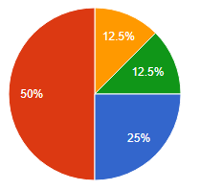
كشفت النتائج أن قيمة "الصراع والتنافس" هي القيمة الإخبارية الأكثر بروزاً في عينة الدراسة، تليها قيمة "الغرابة والإثارة". بينما سجلت القيم الأخرى (مثل الفورية والأهمية) نسباً أقل ومتساوية. وتؤكد هذه النتيجة أن استراتيجية القناتين في تيك توك تركز على الجوانب الجدلية والتنافسية لجذب انتباه المستخدم، حيث أن محتوى "الصراع" يولد تفاعلاً أكبر ويضمن بقاء المشاهد لفترة أطول لمتابعة التفاصيل، وهو صلب هدف اقتصاد الانتباه
.
الشكل 10: القيمة الإخبارية المهيمنة
11-أسلوب صياغة عنوان الفيديو:
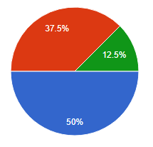
كشفت نتائج التحليل أن الأسلوب "الاستفهامي" (طرح الأسئلة) هو الأكثر استخداماً في عناوين فيديوهات العينة، يليه "الأسلوب التقريري المباشر". ويعكس تصدر الأسلوب الاستفهامي استراتيجية ذكية في اقتصاد الانتباه؛ حيث يعمل السؤال كـ "محفز ذهني" يدفع المستخدم للتوقف عن التمرير والبحث عن الإجابة داخل الفيديو، بينما يحافظ الأسلوب التقريري المباشر على سرعة إيصال المعلومة لمن يبحث عن الخبر بوضوح.

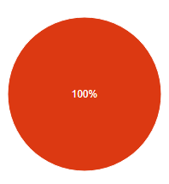
الشكل 12: تجزئة الخبر أو اختصاره
الشكل 11: أسلوب صياغة عنوان الفيديو
12-تجزئة الخبر أو اختصاره بشكل كبير:
كشفت نتائج التحليل أن النسبة الأكبر من العينة جاءت لتؤكد أن المحتوى الإخباري كان "مشروحاً بشكل كافٍ". وتعد هذه نتيجة جوهرية في الدراسة؛ فهي تثبت قدرة قناتي العربية والجزيرة على "تطويع" استراتيجيات اقتصاد الانتباه، بحيث يتم تقديم الخبر بإيجاز يتناسب مع تيك توك، ولكن دون الإخلال بمضمونه أو كفايته المعلوماتية. هذا التوازن يحقق للمشاهد "الإشباع المعرفي" السريع دون أن يشعر بفقر في التفاصيل الأساسية للخبر.
النتائج العامة للدراسة:
من خلال دراستي التحليلية لقناتي العربية والجزيرة عبر منصة تيك توك، توصلت إلى النتائج التالية:
- أثبتت الدراسة أن القنوات الإخبارية الدولية نجحت في تطويع استراتيجيات اقتصاد الانتباه، من خلال التركيز على "عناصر الجذب" في الثواني الأولى للفيديو لضمان استمرار المشاهدة.
- بينت النتائج وجود تحول في القوالب الإخبارية، حيث برز التقرير التحليلي المصاغ بأسلوب قصصي مشوق كأداة رئيسية لجذب الجمهور الشاب، بدلاً من السرد الإخباري التقليدي.
- كشف التحليل أن لغة الجسد الحيوية ونبرة الصوت الحماسية للمذيعين تلعب دوراً جوهرياً في "أنسنة" الخبر وجعله أكثر قرباً من طبيعة منصة تيك توك التفاعلية.
- أظهرت النتائج أن العناوين الاستفهامية هي الأكثر تأثيراً في استثارة فضول المستخدم ودفع الانتباه نحو المحتوى الإخباري.
- خلصت الدراسة إلى أن القنوات تحافظ على توازن دقيق بين "سرعة المنصة" و"كفاية المعلومة"، حيث جاءت أغلب الأخبار مشروحة بشكل كافٍ رغم قصر مدة الفيديو.

التوصيات:
بناءً على النتائج التي توصلت إليها من الدراسة، يمكن تقديم التوصيات التالية:
على المستوى التحريري والإنتاجي:
- الاستمرار في تبني "الأسلوب القصصي" (Storytelling) عند معالجة الأخبار السياسية الجادة، لضمان وصولها لشريحة الشباب دون الإخلال بمصداقية الخبر.
- ضرورة التوازن بين سرعة إيقاع الفيديو (الذي يفرضه اقتصاد الانتباه) وبين "كفاية المعلومة"، لضمان عدم سطحية الوعي الإخباري لدى الجمهور.
- الاعتماد المكثف على "العناوين الاستفهامية" و"التفاعلية" في مقدمات الفيديو، لما ثبت من قدرتها العالية على جذب الانتباه في الثواني الأولى.
على مستوى الأداء والتقديم:
- تكثيف الدورات التدريبية للمذيعين حول "لغة الجسد الرقمية" وكيفية التفاعل مع الكاميرا في الشاشات الطولية (Vertical Video)، بما يكسر الجمود الإخباري التقليدي.
- الاهتمام بنبرة الصوت الحيوية التي تمزج بين الحماس والرزانة، لتتناسب مع طبيعة منصة تيك توك التفاعلية.
على المستوى الفني والبصري:
- تطوير استخدام "النصوص المتحركة" (Captions) والألوان الجاذبة في العناوين، لتسهيل عملية "المشاهدة الصامتة" التي يفضلها الكثير من مستخدمي المنصات الاجتماعية.
- استثمار تقنيات الذكاء الاصطناعي في تجزئة المحتوى الطويل إلى "كبسولات إخبارية" قصيرة تحافظ على جوهر الخبر وتجذب الانتباه.
على المستوى الأكاديمي والبحثي:
توصي الدراسة الباحثين بإجراء دراسات مستقبلية تقارن بين "تلقي الجمهور" للخبر عبر تيك توك وبين منصات أخرى مثل "يوتيوب شورتس" أو "إنستغرام ريلز".
إجراء دراسات نوعية (مقابلات أو مجموعات تركيز) مع الجمهور الشاب لقياس مدى تأثير "اقتصاد الانتباه" على تشكيل اتجاهاتهم نحو القضايا الدولية.

المراجع باللغة العربية:
المراجع باللغة العربية (Arabic References)

- ​الدليمي، عبد الرزاق. (2020). الإعلام الرقمي وصناعة الرأي العام في العصر الشبكي. عمان: دار اليازوري العلمية للنشر والتوزيع.
- ​عوض، عباس. (2022). سيكولوجية الانتباه في الفضاء الرقمي: كيف تسيطر المنصات على عقولنا. القاهرة: مكتبة الأنجلو المصرية.
​المصادر الرقمية:
- قناة العربية (2024-2025). الحساب الرسمي للقناة عبر منصة تيك توك (AlArabiya).
- ​قناة الجزيرة (2024-2025). الحساب الرسمي للقناة عبر منصة تيك توك (AlJazeera).
المراجع باللغة الإنجليزية :
1- Davenport, T. H., & Beck, J. C. (2001). The Attention Economy: Understanding the New Currency of Business. Harvard Business School Press.
2- Wu, T. (2017). The Attention Merchants: The Epic Scramble to Get Inside Our Heads. Vintage Books
3- Zhu, C., & Zhang, X. (2021). Short Video Marketing: The TikTok Phenomenon and Digital Journalism. Journal of Digital Media & Policy.
4- Newman, N. (2024). Digital News Report 2024. Reuters Institute for the Study of Journalism.

الملاحق:
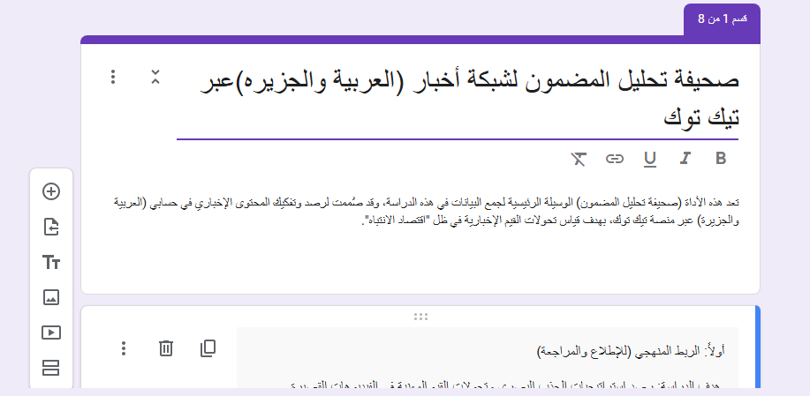

شكل رقم (1) واجهة استمارة تحليل المضمون الرقمي
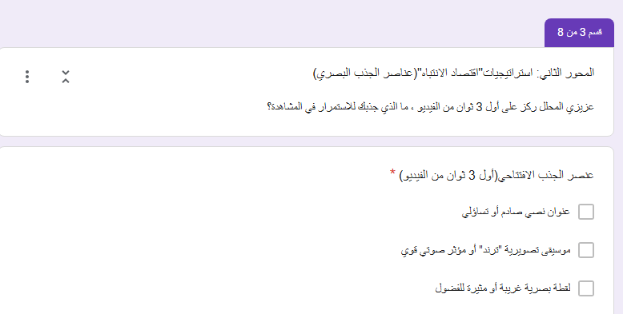

شكل رقم (2)المحور الثاني: عناصر الجذب البصري
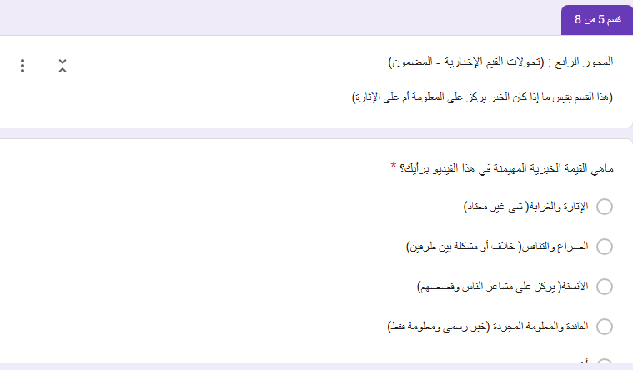

شكل(3)المحور الرابع : تحولات القيم الأخبارية-المضمون

